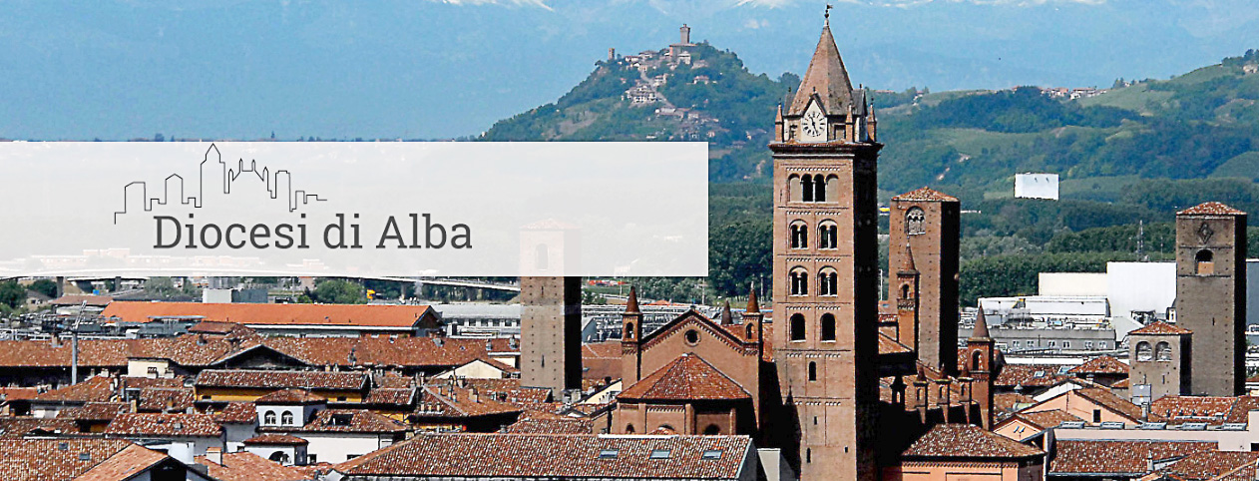

INVITO

IL VESCOVO DI ALBA MARCO BRUNETTI INCONTRA
I GIORNALISTI E GLI OPERATORI DELLA COMUNICAZIONE

A tutti gli operatori della comunicazione,
sua eccellenza, monsignor Marco Brunetti, vescovo di Alba, incontra gli operatori, i giornalisti, scrittori e quanti sono interessati al tema delle comunicazioni sociali in un’ottica di valori umani e cristiani.
L’occasione è data dalla pubblicazione del Messaggio di papa Francesco per la 52° Giornata delle comunicazioni sociali, che nel 2018 si celebra il 13 maggio. Il tema della Giornata è:

«La verità vi farà liberi» (Gv 8,32). Notizie false e giornalismo di pace.

Ci sarà l’opportunità di dialogare con il nostro pastore sui temi di attualità e sui progetti della Chiesa albese per il nuovo anno.

L’incontro, aperto a tutti,
si tiene nella Sala Don Alberione,
di Piazza San Paolo 14,
mercoledì 24 gennaio 2018
alle ore 18.

don Giusto Truglia
direttore Ufficio comunicazioni sociali diocesi di Alba
giusto.truglia@stpauls.it
0173-363264

